ЗАВТРАК
(1-4; 5-9 классы)
Яйцо вареное
Какао с молоком (2-й вариант)
Каша Дружба молочная
Хлеб пшеничный
Масло сливочное

ЗАВТРАК 2  Плоды свежие (Груши) | 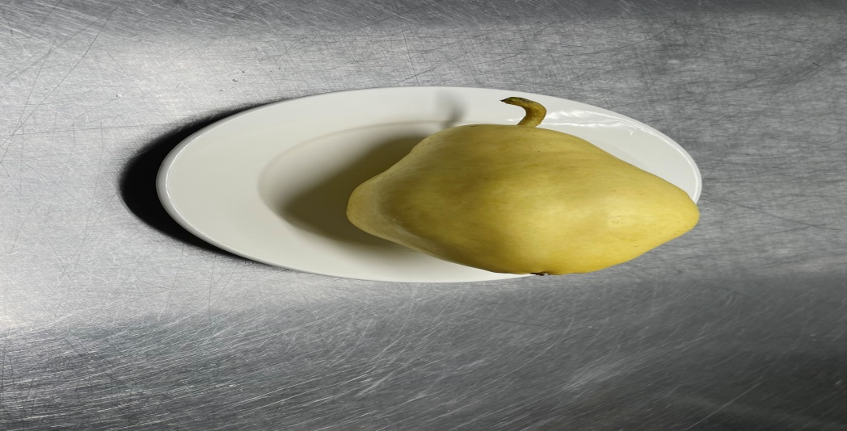
ОБЕД
(1-4; 5-9 классы)
Салат винегрет овощной
Хлеб пшеничный
Суп картофельный с бобовыми
Напиток из шиповника
Картофельное пюре
Хлеб ржаной
Курица в соусе с томатом
ПОЛДНИК
(интернат 7-11 лет; 12-18 лет)
Молоко кипяченое
Пряники с молоком
УЖИН
(интернат 7-11 лет; 12-18 лет)
Салат из моркови с зеленым горошком
Кисель из ягод
Хлеб пшеничный
Бефстроганов из говядины
Отварная гречка рассыпчатая
УЖИН 2
Йогурт

